Весенне–летний пожароопасный период.
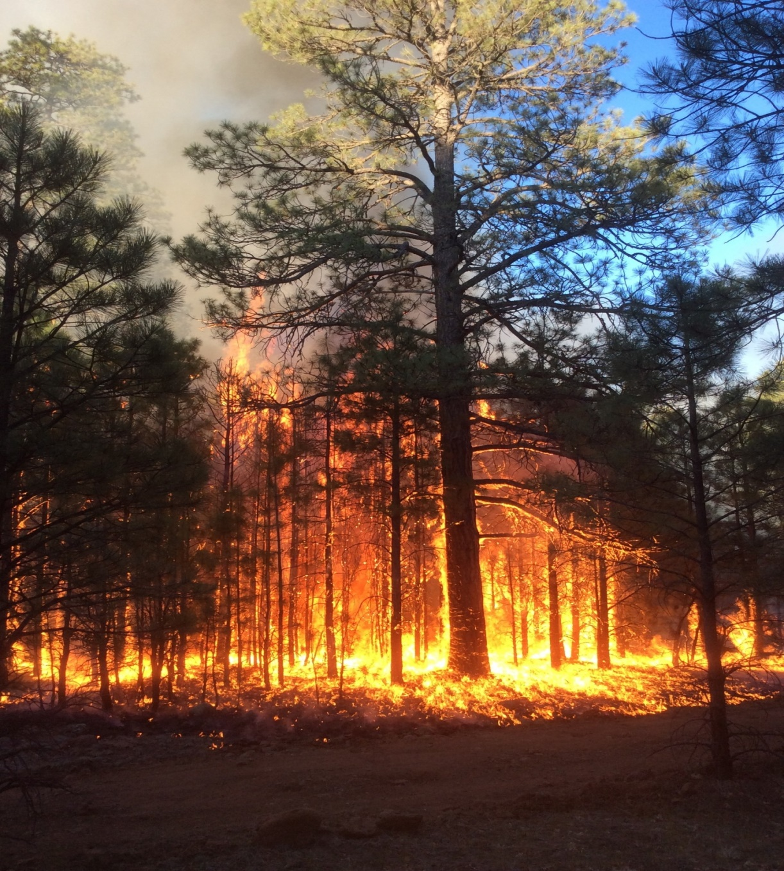
Весной и летом резко увеличивается риск возникновения возгораний на открытой территории, а особенно в лесных массивах. Приведем статистику пожаров на открытой территории за прошедший 2020 год на территории Российской Федерации.
1. Обстановка с пожарами и их последствиями на открытых территориях.
На открытых территориях произошло 227 674 пожара, на которых погибло 29 человек, травмы получили 113 человек.
2. Распределение по объектам пожаров на открытых территориях.
1. Бытовые отходы (в том числе в контейнерах и баках) – 110 400 пожаров (48,5% от общего количества пожаров на открытых территориях);
2. Горение сухой растительности (травы, стерня, пожнивные остатки) – 113 981 (50,1%);
3. На иных объектах 3 293 (1,4%).
Наибольший рост количество пожаров на открытых территориях отмечается в республиках: Ингушетии, Кабардино-Балкарской, Карачаево-Черкесской, Северной Осетии (Алании), Чеченской, Астраханской, Воронежской, Волгоградской, Липецкой и Ростовской областях.
3. Распределение по основным причинам пожаров на открытых территориях.
Неосторожное обращение с огнем – 210 481 пожар (92,4% от общего количества пожаров на открытых территориях), в том числе:
- неосторожность при курении – 20 982 (9,2%);
- детская шалость – 538 (0,2%).
- поджог – 1 000 (0,4%).
- иные причины – 16 193 (7,1%).
Чаще всего к иным причинам относятся пожары, случающиеся из-за оставленных без присмотра костров, брошенных спичек, искр из глушителей транспортных средств, выжигания травы, оставленных осколков стекла. Гораздо реже их причиной являются грозовые разряды и самовозгорания.
Исходя из сказанного выше, приведем следующие требования пожарной безопасности при нахождении на открытой территории. В весенне-летний пожароопасный период запрещается:
- засорять местность любыми видами отходов;
- разводить костры в ветряную погоду;
- оставлять огонь на попечение несовершеннолетних;
- проводить пожароопасные работы в сухую ветряную погоду;
- разводить огонь вблизи хвойного молодняка, рубок, под кронами деревьев;
- оставлять по себе тлеющие угли, не затушенный огонь;
- складировать легковоспламеняющиеся предметы и материалы возле костров (топливо для бензогенераторов);
- использовать при охоте пыжи из горючих материалов;
- разводить костры на торфяных болотах.
Подводя итоги, определим следующее:
1. Перед отдыхом в лесном массиве выберете человека, ответственного за противопожарную безопасность (взять средства первичного пожаротушения, или использовать подручные (вода, песок)). Он обязан обеспечить наличие средств пожаротушения, следить за соблюдением правил пожарной безопасности при отдыхе на открытой территории.
2. Тщательно подготавливайте место под разведение костра. Рекомендуется на выбранном месте удалить всю растительность, а также выкопать по периметру траншею.
3. Расскажите детям о правилах поведения со спичками. Научите разжигать костры. Сделайте всё, чтобы у ребенка не было соблазна проводить эксперименты с огнем самостоятельно.

ПОМНИТЕ! Только строгое соблюдение требований пожарной безопасности может предупредить пожары и не допустить беды!

